

**Название Продукта 1.0**

Руководство пользователя

2024

|  |  |
| --- | --- |
|  | |
|  | **Спасибо за выбор Dr.Explain!**  Данный шаблон руководства пользователя ПО предоставляется в качестве примера и призван облегчить начало работы по созданию пользовательской документации к вашему продукту в программе Dr.Explain.  Структура и содержание разделов не являются строго обязательными и вы можете свободно модифицировать их под специфику вашего программного продукта.  Мы будем рады ответить на любые ваши вопросы и предложения. Пожалуйста [свяжитесь с нами](https://www.drexplain.ru/contact/) любым удобным способом. |
|  | |

**Оглавление**

Обзор возможностей программыNN

Системные требованияNN

Начало работыNN

Основные понятия и терминыNN

УстановкаNN

НастройкаNN

ЗапускNN

Пользовательский интерфейсNN

Главное окно программыNN

Настройки программыNN

Режимы работы с задачами по молекулярной физикиNN

Пользовательский режимNN

Работа с кнопкамиNN

Горячие клавишиNN

Примеры использованияNN

Работа с задачамиNN

Устранение типовых проблемNN

Частые вопросы (FAQ)NN

Контактная информацияNN

**Обзор возможностей программы**

Программа для решения задач для молекулярной физики — это программа, которая помогает решать задачи при помощи формул

Название Продукта предназначен для:

Типовые задачи, решаемые с помощью Название Продукта:

Основными выгодами от использования Название Продукта являются:

**Системные требования**

Для стабильной и эффективной работы расчётов в молекулярной физике рекомендуется использовать следующую конфигурацию:

**Частота процессора (CPU):** 2.5 GHz

**Количество ядер процессора (CPU):** 8

**Объем оперативной памяти (RAM):** 16 GB

**Объем свободного места на диске (HDD):** 3 GB

**Операционная система (OS):** Windows 11, Windows 10.

**Браузер:** Google Chrome, Mozilla Firefox, Microsoft Edge

**Начало работы**

Данный раздел поможет вам быстро установить, настроить и начать работать с расчётами молекулярной физики.

Перед началом работы, пожалуйста, ознакомьтесь с системными требованиями и лицензионным соглашением.

**Основные понятия и термины**

Перед началом работы в расчётах молекулярной физики рекомендуем ознакомиться с основными понятиями и терминами:

**Понятие 1**

Задачи молекулярной физики решаются методами статистической механики, термодинамики и физической кинетики, они связаны с изучением движения и взаимодействия частиц (атомов, молекул, ионов), составляющих физические тела.

**Понятие 2**

Атом — частица вещества микроскопических размеров и массы, наименьшая часть химического элемента, являющаяся носителем его химических свойств.

**Понятие 3**

Ион — атом или соединение нескольких атомов, которое имеет положительный или отрицательный заряд.

**Понятие 4**

Что такое компьютер - компьютер представляет собой электронное устройство, которое работает с информацией и данными.

**Понятие 5**

Программа - последовательность машинных команд, предназначенная для достижения конкретного результата.

**Понятие 6**

Dr. Explain — это приложение для быстрого создания файлов справки (help-файлов), справочных систем, on-line руководств пользователя, пособий и технической документации к программному обеспечению и техническим системам.

**Понятие 7**

Интегрированная среда разработки Visual Studio является творческой стартовой площадкой, которую можно использовать для редактирования, отладки и сборки кода, а также для публикации приложения.

**Понятие 8**

Ramus — программа для построения визуальных диаграмм, используемых для наглядного отображения различных бизнес процессов.

**Понятие 9**

Программный код — набор инструкций для компьютера. Его пишут на языке программирования сами разработчики или генерируют автоматически. С помощью кода создают программы: отдают компьютеру команды, которые он выполняет.

**Понятие 10**

Документация — совокупность документов, посвященных какому-либо вопросу (задаче, проекту, изделию и др.). Документирование — процесс отбора, классификации, использования и распространения документов.

**Установка**

Для установки Visual studio, пожалуйста, загрузите дистрибутива последней версии 5.7.1, доступный по адресу <https://learn.microsoft.com/ru-ru/visualstudio/releases/2019/release-notes-v16.10>

Перед установкой ознакомьтесь с системными требованиями и лицензионным соглашением.

В процессе установки, пожалуйста, убедитесь что системные требования соответствует программному продукту.

**Настройка**

Для начала работы в Visual Studio рекомендуем предварительно выполнить следующие настройки окружения:

1. Установить Visual Studio
2. Настроить Visual Studio

**Запуск**

Для запуска Название Продукта нажмите на ярлык программы <Visual Studio> в меню Пуск либо наберите в командной строке <Visual Studio>

При первом запуске программы <Открывается главное окно программы с интерфейсом>

**Пользовательский интерфейс**

Этот раздел описывает основные элементы пользовательского интерфейса расчётов в молекулярной физики 1.0: основных режимов работы, предназначение окон и экранов, доступные операции.

**Главное окно программы**

Главное окно программы расчёта молекулярной физики позволяет выполнять следующие операции:

Главное окно программы Название Продукта позволяет выполнять следующие операции:

- Открыть задачи по молекулярной физике

- Расчёты по формулам

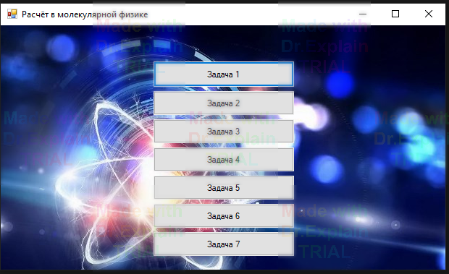

**Настройки программы**

Для начало работы в молекулярной физики следующие настройки окружения:

1. Создать проект в среде Visual Studio;

2. Распаковать файлы курсовой в папке проекта;

3. Завершить проект;

**Режимы работы с задачами по молекулярной физики**

Пользовательский интерфейс расчётов молекулярной физики обеспечивает работу в нескольких режимах: Программа работает только в режиме пользователя. Нет ограничений.

**Пользовательский режим**

Программа работает в пользовательском режиме в котором доступен весь функционал.

**Работа с кнопками**

Данный раздел описывает работу с кнопками программы

В частности, рассматриваются наиболее частые операции:

* Кнопка "Задача 1-7", при нажатии на неё откроется новое окно в котором можно будет решить задачу по формуле;
* Кнопка "Назад", при нажатии на неё переносит на главную форму;
* В окнах "Задача 1-7", есть кнопки "Сброс" "Решение" "Назад"
* Кнопка "Сброс" после нажатия этой кнопки сбросится все введённые данные и решение

**Горячие клавиши**

Следующий раздел содержит все сочетания клавиш и способы управления при помощи мыши, поддерживаемые в программном продукте.

**Общие**

**Ctrl+N** — создать новый проект.

**Ctrl+O** — открыть проект.

**Ctrl+S** — сохранить открытый проект.

**Редактирование**

**Alt+BackSpace** — отменить.

**Shift+Delete** — вырезать.

**Shift+Insert** — вставить.

**Ctrl+C** — копировать.

**Ctrl+V** — вставить.

**Ctrl+Y** — повторить.

**Ctrl+A** — выбрать все.

**Ctrl+Z** — отменить.

**Примеры использования**

В данном разделе собраны примеры реального использования расчёта молекулярной физики, демонстрирующие применения продукта в различных отраслях.

**Работа с задачами**

**Задача**

Рассмотрим на примере задач. Какую температуру t имеет масса m = 2г азота, занимающего объём V = 820 см3 при давлении p = 0,2 МПа.

**Проблема**

Если пользователь вводит некорректные данные, например символы букв, "-" , "_", "!" , "?" и т.д. То строки с данными не будут выводить результат.

**Результат**

После того как пользователь заполнил все данные поля данными

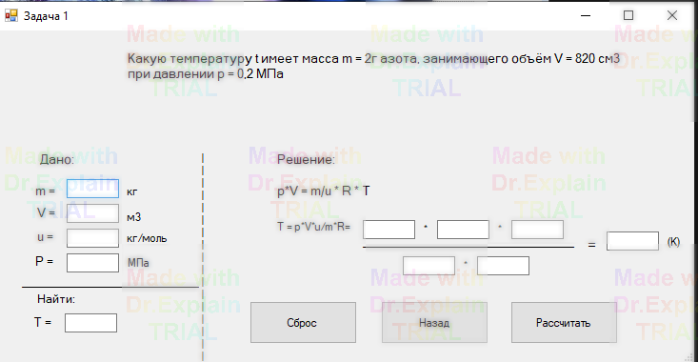

Ему следует нажать кнопку "Рассчитать", после чего программ решит данную задачу по формуле.

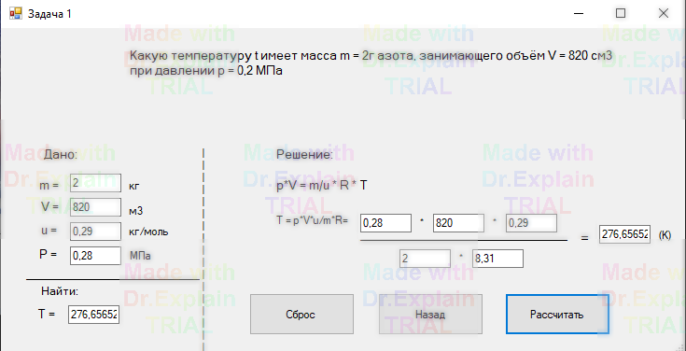

**Вывод**

На примере этой задачи можно сделать вывод что программа способна решать задачи по молекулярной физики по формулам

**Устранение типовых проблем**

|  |  |
| --- | --- |
|  | |
|  | **Описание проблемы ввод неправильные данных**  Решение: Перезапустить программу. И ввести правильные данные задачи |
|  | |

|  |  |
| --- | --- |
|  | |
|  | **Описание проблемы зависание программы**  Решение: Перезапустить программу Visual Studio 2019 |
|  | |

|  |  |
| --- | --- |
|  | |
|  | **Описание проблемы несовместимость операционной системы**  Решение: Установить новую версию Windows  Необходимые операционные системы: Windows 11, Windows 10. |
|  | |

**Частые вопросы (FAQ)**

|  |  |
| --- | --- |
|  | |
|  | **Как открыть программу?**  Ответ: Чтобы открыть программу, нужно запустить Visual Studio 2019 |
|  | |

|  |  |
| --- | --- |
|  | |
|  | **Как скачать программу?**  Ответ: Найти в браузере Visual Studio 2019 community. |
|  | |

Если вы не нашли ответа на свой вопрос, пожалуйста, свяжитесь с нами.

**Контактная информация**

Расчёты молекулярной физики разрабатывается и поддерживается компанией **22-ИСП2**, являющейся правообладателем.

**Техническая поддержка**

Вы можете направить вопросы по функциональности программы расчётов молекулярной физики следующими способами:

* Email: filenko421@gmail.com
* Телефон: +7 950 180 52-55
* Мессенджеры: ВК: <https://vk.com/vsisoww>
* Форма обратной связи: Заочная.